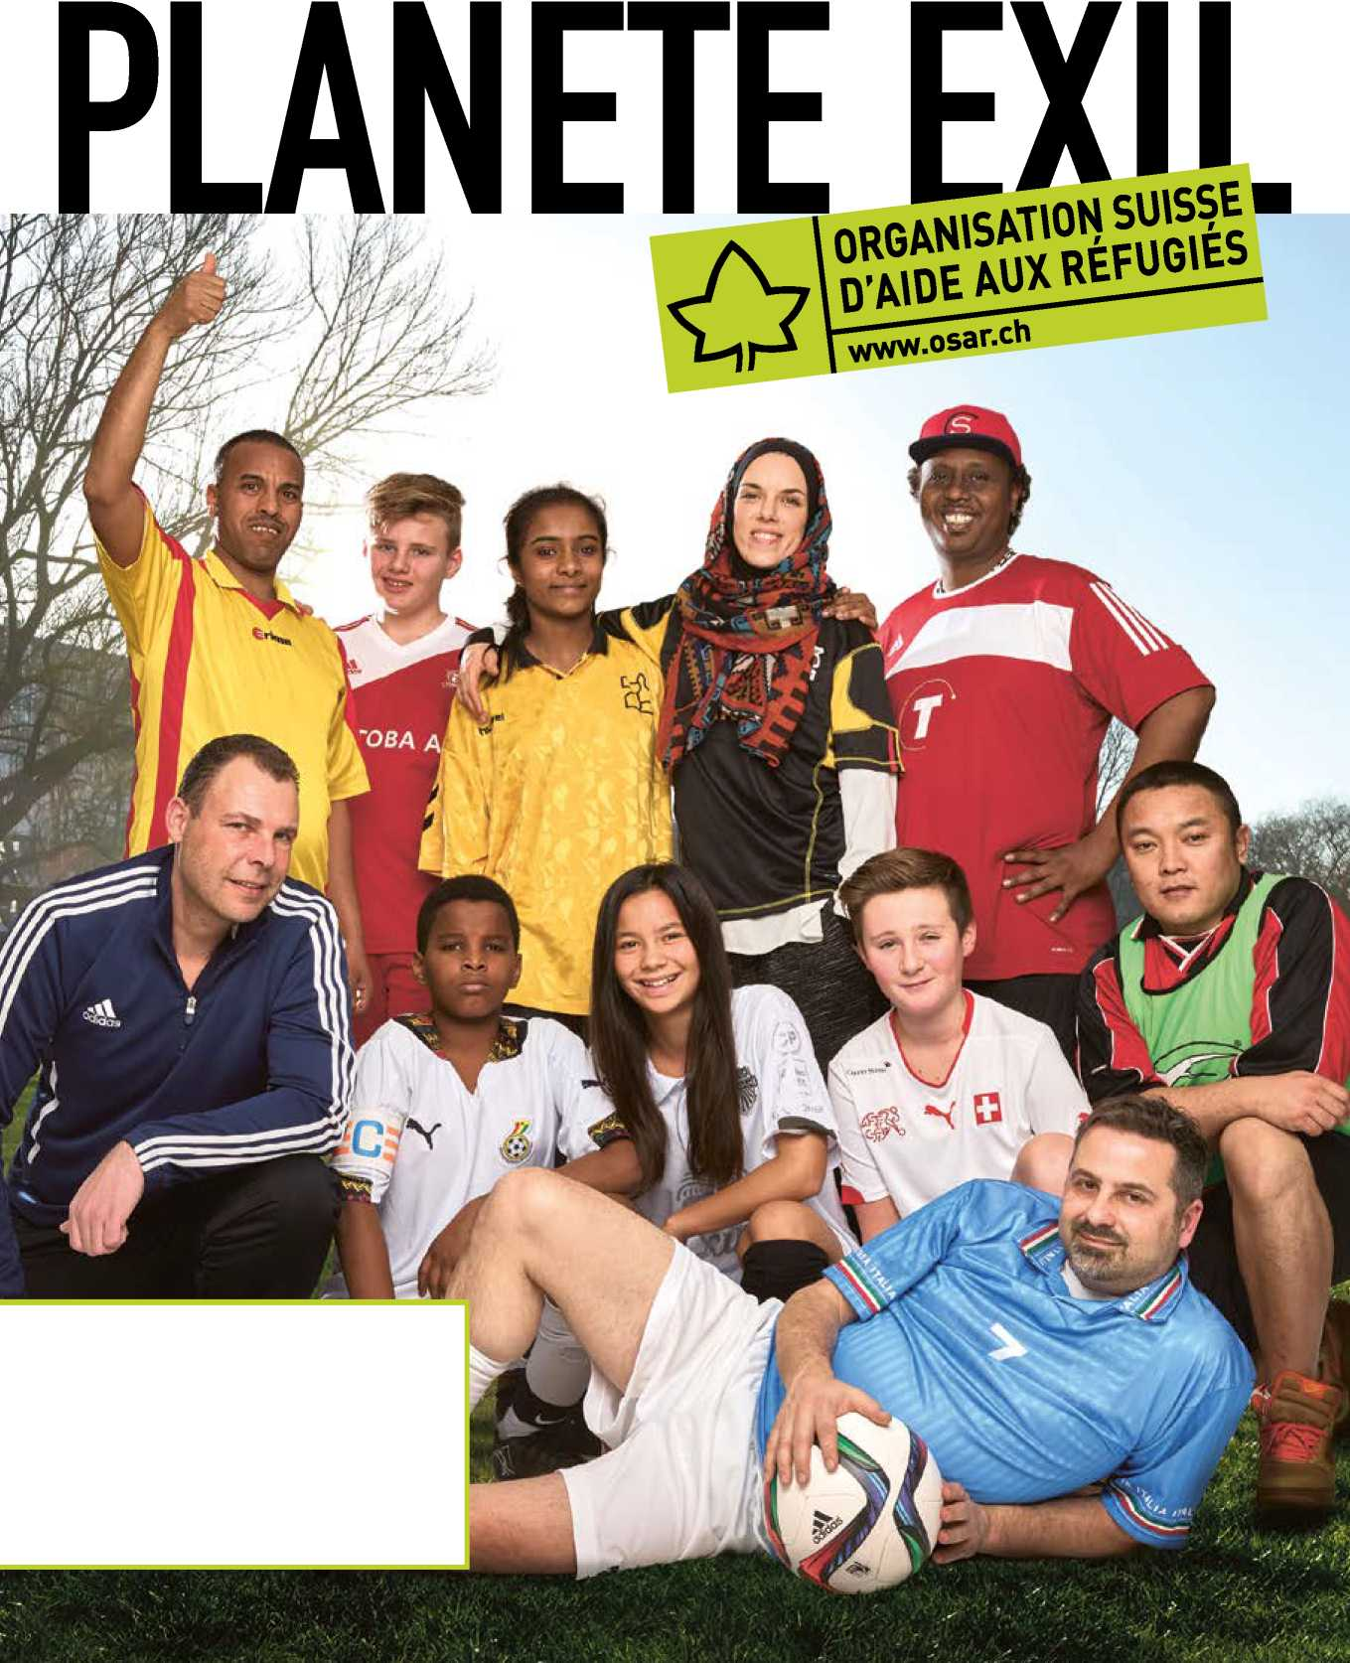

**Le journal de l'Organisation suisse d'aide aux réfugiés OSAR**

**No 73 Juin 2016**

**Campagne: Oui à la révision de la loi sur l‘asile le 5 juin 2016 Pages 2 et 3**

**Reportage: des enfants de réfugiés traumatisés dans les écoles Pages 6 et 7**

Chère lectrice, cher lecteur,

À Idomeni, les gens qui cherchent refuge en Europe sont accueillis à coup de gaz lacrymogène ou de balles en caoutchouc. L'UE expédie

de manière draconienne des réfugié-e-s syrien-ne-s en les confiant à la Turquie

OUI

**[www.loisurlasile.ch](http://www.loisurlasile.ch)**

à la

révision de la loi sur l'asile le 5 juin 2016

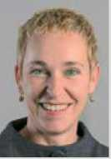

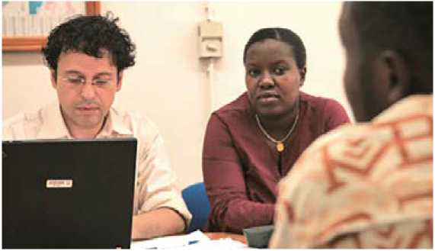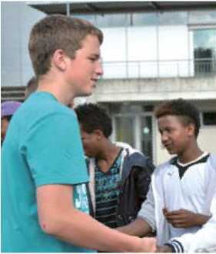

Cordialement

Miriam Behrens Directrice de l'OSAR

Le 5 juin 2016, la population suisse est appelée à se prononcer au sujet de la révision de la Loi sur l'asile. Parmi les points cruciaux: l'accélération de la procédure d'asile, le respect de l'État de droit et l'équité. La révision apporte ainsi des améliorations dans l'intérêt de toutes les parties prenantes, en particulier des requérant-e-s d'asile. *par Julia-Salome Richter, collaboratrice scientifique de la campagne Oui à la révision de la loi sur l'asile*

Avec cette révision, toutes les personnes requérantes d'asile bénéficieront d'une assistance judiciaire gratuite. Dès le début de la procédure, des pro­fessionnel - le-s qualifié-e-s les informeront, les conseilleront et repré­senteront leurs intérêts. Photo: UNHCR

Avec cette réforme, les per­sonnes dont on reconnaît le be­soin de protection pourront plus

qui les renvoie pour sa part en Syrie. Les femmes et les enfants ne sont pas épargnés. Même l'Autriche poste des soldats aux frontières. Ces nouvelles témoignent que la crise des réfugié-e-s, qui est avant tout une crise de protection a franchi une nouvelle étape vers le sommet de la honte.

Des millions de personnes sont en fuite. La grande majorité ne choisit pas la Suisse comme destination. Nous n'accueillons que peu de réfugié-e-s. Triste bilan pour notre tradition humanitaire, ce d'autant plus lorsqu'on sait que les gens qui cherchent refuge chez nous bénéficient d'une procé­dure d'asile ouverte et loyale.

La nouvelle Loi sur l'asile qui sera sou­mise au vote le 5 juin va dans la bonne direc­tion. Elle vise une procédure accélérée dans le but de clarifier rapidement les situations : tout au plus, 140 jours s'écouleront depuis l'entrée en Suisse jusqu'à la décision défi­nitive au sujet de l'asile. Les requérant-e-s seront conseillé-e-s dès le début et obtien­dront une assistance juridique.

L'OSAR a testé la nouvelle procé­dure d'asile. Tout comme les expert-e-s externes, elle en arrive à la conclusion que celle-ci est équitable, avantageuse et plus rapide, et qu'elle permet d'aboutir à des décisions de bonne qualité. C'est pourquoi nous vous invitons à voter OUI dans l'intérêt des personnes qui ont besoin de protection. Votre voix compte!

**Photo de couverture: Le football ne connaît pas de frontières, ni linguistiques, ni culturelles. Tout le monde comprend le football. Le sport, et en parti­culier le football, facilite et favorise ces rencontres. La campagne nationale Together2016 démarre lors des Journées du réfugié 2016. De juin à octobre, elle rassemblera dans toutes la Suisse des passionnés de football de différentes origines. Photo: OSAR**

Le nouveau projet de loi sur l'asile doit éviter aux personnes en quête de protection d'avoir à attendre pendant des années une réponse à leur demande d'asile en Suisse. En effet, la révision s'articule principalement autour d'une exécution correcte, juste et rapide de la procédure d'asile. Cela implique de réunir en un lieu toutes les actrices et tous les acteurs importants pour la mise en œuvre de la procédure (par exemple les autorités, les représentant-e-s juridiques, les interprètes). Les centres fédéraux prévus dans la révision doivent permettre de satisfaire cette condition. Pour garantir à la fois la transparence, l'État de droit et l'équité de la procédure, la révision de la Loi sur l'asile prévoit en outre une consultation systématique et une représentation juridique des requérant-e-s d'asile.

L'OSAR dit OUI à la révision de la loi sur l'asile

L'Organisation suisse d'aide aux réfugiés s'engage depuis les années huitante pour la protection des réfugié-e-s et pour des procédures d'asile équi­tables. Forte de cette expérience, elle recommande d'accepter la révision de la Loi sur l'asile. Cette dernière comporte plusieurs améliorations par rapport au statu quo:

• Une accélération de la procédure d'asile dans le respect de l'État de droit et de l'équité

Pour garantir le déroulement correct, équi­table et conforme à l'État de droit de la procé­dure d'asile accélérée, les requérant-e-s d'asile bénéficient d'une représentation juridique

**Journées du réfugié 2016**

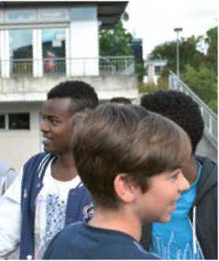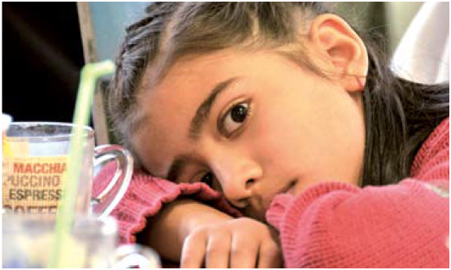

**Les principales raisons de dire OUI à la révision de la Loi sur l'asile le 5 juin**

rapidement s'intégrer en Suisse.

Photo: OSAR

**[www.loisurlasile.ch](http://www.loisurlasile.ch)**

Avec la révision, les enfants et d'autres personnes vulnérables seront mieux protégés. Par ailleurs, les enfants devront, à l'avenir, être immé­diatement scolarisés. Photo: OSAR

**Équité et transparence:** le nouveau projet de Loi sur l'asile prévoit que toutes les requérantes et tous les requérants d'asile jouissent d'une consul­tation et d'une représentation juridique systéma­tiques dès le début de la procédure d'asile. Cela contribue à une procédure correcte, équitable et conforme à l'État de droit dans laquelle les requé- rant-e-s d'asile sont mieux informé-e-s de leurs droits et obligations.

**Intégration facilitée:** du fait de l'accélération de la procédure d'asile, les personnes en quête de

gratuite pendant toute la durée de la procé­dure de première instance. Avant le début de la procédure, elles et ils sont en outre infor­més en détail de leurs droits et obligations par le biais de conseils indépendants sur la procédure. Cette mesure renforce aussi bien la transparence que la qualité de la procédure d'asile.

• Une protection particulière des personnes vulnérables

La révision de la loi sur l'asile prévoit une protection particulière des personnes vulné­rables, en particulier les enfants et adolescent­e-s. Une personne de confiance disposant d'une qualification juridique sera dorénavant assignée aux mineur-e-s non accompagné-e-s pour défendre leurs intérêts dès le début de la procédure d'asile. Les enfants doivent en outre être scolarisés immédiatement après leur attribution au centre fédéral.

**• L'accélération de la procédure est dans l'intérêt de tout le monde** L'accélération de la procédure est dans l'intérêt des requérant-e-s d'asile qui doivent pouvoir vivre moins longtemps dans l'incer-protection peuvent s'intégrer plus rapidement à la société suisse. Elles n'ont plus à attendre pendant des années une réponse à leur demande d'asile.

**Protection particulière pour les enfants:** désor­mais, une personne de confiance disposant d'une qualification juridique est assignée aux mineur-e-s non accompagné-e-s dès le début de la procé­dure. Les enfants doivent en outre être scolarisés dans un centre fédéral immédiatement après leur arrivée.

titude quant à l'issue de leur procédure. Les personnes en quête de protection peuvent ainsi s'intégrer plus rapidement à la société suisse et au marché de l'emploi - ce qui améliore leurs chances d'intégration et crée des perspectives à long terme.

Que se passera-t-il en cas de NON?

Un non le 5 juin serait très vraisemblable­ment interprété comme un vote en faveur de nouveaux durcissements de la Loi sur l'asile. Le rejet du projet de loi entraînerait en outre le maintien du statu quo. Cela signifie notam­ment que les requérant-e-s d'asile n'auraient pas d'accès sûr et systématique à une consulta­tion juridique, ni même des conseils sur leurs chances d'obtenir l'asile.

Le projet de loi est le résultat d'un long proces­sus politique et d'un large compromis qui tient compte de la nature de la démocratie suisse. Compte tenu des rapports de majorités actuels du Parlement, un non le 5 juin entraînerait des années de blocage concernant toutes les amélio­rations susmentionnées.

**Together2016: Intégration sur le terrain de football et dans les gradins**

**Le football ne connaît pas de frontières, ni lin­guistiques, ni culturelles. Tout le monde com­prend le football. Le ballon est rond comme la terre, partout il rassemble les gens, au sein de l'équipe comme chez les supporters. L'effet positif du football sur l'intégration est au cœur de la Journée nationale du réfugié 2016.**

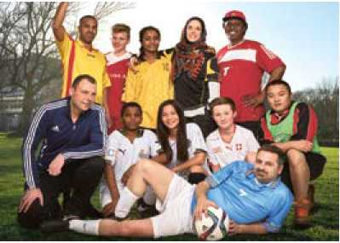

Plus de 60 millions de personnes sont en fuite dans le monde et beaucoup se retrouvent dans un environnement inconnu. Il ne leur est pas facile de trouver leurs marques dans ce nou­veau pays. Les rencontres personnelles avec la population locale revêtent d'autant plus d'impor­tance. Le sport, et en particulier le football, facilite et favorise ces rencontres. La campagne nationale Together2016 démarre lors des Jour­nées du réfugié 2016. De juin à octobre, elle rassemblera dans toutes la Suisse des passionnés de football de différentes origines.

Le coup d'envoi de la campagne sera donné le 18 juin sur la Place fédérale à Berne. La fête comportera un match de football interculturel réunissant sur la pelouse des réfugiés, des célé­brités et des politiciens. La diversité linguistique et culturelle de la Suisse sera également célébrée par un programme cadre varié. Dans le cadre des Journées du réfugié, des matches de football seront aussi organisés dans d'autres villes de Suisse, pour permettre des rencontres entre la population indigène et les personnes en fuite.

Avec la campagne Together2016, la Swiss Football League SFL, l'Organisation suisse d'aide aux réfugiés OSAR, le Haut commissariat des Nations Unies pour les réfugiés HCR et le Secrétariat d'État aux migrations SEM s'engagent ensemble pour que les réfugiés reconnus et les titulaires d'une admission provisoire puissent prendre part à la vie professionnelle et sociétale en Suisse.

**<https://www.together2016.ch/fr/>**

**Rapport-pays: Arménie**

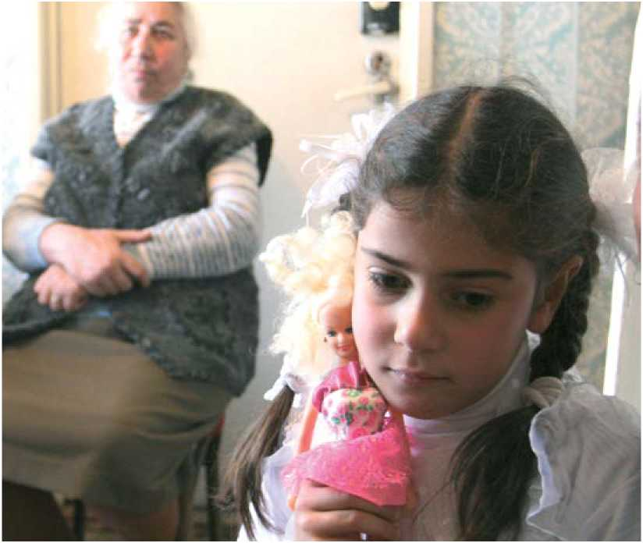

**Mariage forcé des femmes yésidies en Arménie**

Par leurs recherches, les expertes et les experts-pays de l'Orga­nisation suisse d'aide aux réfugiés OSAR pèsent souvent assez lourd dans la décision d'accorder ou non la protection de la Suisse à un requérant ou une requérante d'asile. L'exemple d'une veuve yésidie d'Arménie montre que les résultats de l'analyse-pays de l'OSAR ne sont pas seulement utiles aux tribunaux suisses.

*par Adrian Schuster, expert-pays de l'OSAR*

De hauts représentants de la communauté yésidie critiquent et contestent le «droit moral» de remettre en question des usages tels que le mariage des enfants. Photo: REUTERS/Photolure/Hayk Badalyan

En novembre 2015, un tribunal administratif allemand a reconnu le statut de réfugié à une veuve yésidie d'Arménie. Il s'est appuyé sur des recherches menées à ce sujet par l'analyse-pays de l'OSAR et sur un rapport relatif au mariage forcé en Arménie qu'elle a rédigé en mai 2014. Le jugement du tribunal administratif de Schwerin peut aboutir à ce que le mariage forcé soit désormais davantage reconnu comme un motif de fuite.

**Communauté patriarcale traditionnelle** Le père d'une veuve yésidie d'Arménie voulait forcer sa fille à épouser un autre homme. Le père et le nouveau mari voulaient que les enfants du premier mariage soient placés chez les parents du défunt mari au lieu de rester chez leur mère.

Les Yésides constituent en Arménie une société fermée. Ils sont très attachés à leurs tra­ditions et les perçoivent comme les symboles de leur identité ethnique. De hauts représentants de la communauté yésidie critiquent et contestent le «droit moral» de remettre en question des usages tels que le mariage des enfants. La communauté yésidie est structurée de façon très patriarcale: en tant que chef de famille, le père jouit d'un grand pouvoir. En Arménie, une épouse yésidie doit par exemple demander la permission à son mari avant de prendre la parole.

**Mariage forcé et crimes pour l'honneur** Les jeunes filles sont souvent promises dès l'en­fance et exposées au mariage forcé. Les parents déterminent par conséquent la vie et l'avenir de leurs filles. Même les femmes yésidies adultes ne sont pas à l'abri d'un mariage forcé, selon les dires d'une personne de contact sur place. Tradi­tionnellement, il était courant, dans la commu­nauté yésidie, que les veuves soient remariées par leur famille, parfois sous la contrainte. Des organisations yésidies locales confirment que cette pratique perdure aujourd'hui encore dans les familles traditionnelles.

Fuir un mariage forcé peut avoir de terribles conséquences. De l'avis d'une personne de contact sur place, la personne concernée risque réellement d'être tuée au nom de l'honneur. Ainsi, il se peut qu'une veuve yésidie soit tuée par son père si elle fuit un mariage forcé.

Pas de protection de l'État

En Arménie, il n'existe ni protection, ni méca­nismes d'hébergement de l'État et il n'y a pas non plus de coopération entre la police et les travail­leurs sociaux. Les femmes peuvent difficilement se protéger contre le mariage forcé et la violence domestique ou intenter des actions en justice. Il y a aussi fort peu de moyens de prévention, en cas de menace de violence ou de renseignements fournis par le voisinage. La violence contre les femmes est très répandue en Arménie. Des observateurs internationaux et des auteures d'études en la matière supposent que la violence domestique touche entre un quart et un tiers des Arméniennes. Les militantes féministes partent du principe que seuls les cas les plus extrêmes sont dénoncés à la police. Celle-ci hésite toutefois à réagir et tente souvent de dissuader les femmes de porter plainte. Les quelques plaintes déposées l'ont été si tardivement que les marques physiques de la violence subie n'étaient plus décelables. Les procès sont alors suspendus faute de preuves, car les faits ne peuvent plus être attestés par un exa­men médical. Les femmes menacées de violence retirent en outre leur plainte sous la pression de leur famille. Beaucoup craignent d'être exclues de la famille et ne voient pas comment elles pour­raient subvenir seules à leurs besoins.

**Rapport sur le mariage forcé, analyse-pays de l'OSAR: <http://bit.ly/1SJdSXu>**

**Interview**

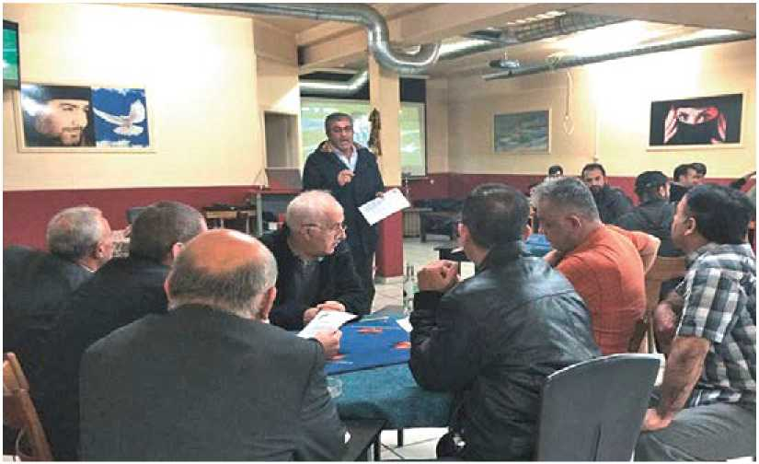

Memet Sahin: «Dans ces salons de thé, on croise généralement des chefs de famille plutôt conservateurs à tendance patriarcale, un groupe cible important!» Photo: zvg Memet Sahin

**Le mariage forcé est une forme de violence domestique**

Memet Sahin est arrivé en Suisse en 1982 en tant que réfugié poli­tique. Il a commencé voici 26 ans à travailler à la Poste SA où il dirige aujourd'hui une équipe au secteur de la distribution. Memet Sahin pré­side depuis des années l'association turco-kurde Regenbogen à Bâle dont les locaux servent de salles de réunions aux réfugiés et migrants turcs et kurdes depuis plus d'une décennie. Voilà déjà six ans que les membres de l'association s'engagent contre le mariage forcé par des modules d'information décentralisés. Le projet est soutenu par le Secrétariat d'État aux migrations. *par Barbara Graf Mousa, rédactrice responsable*

**Memet Sahin, vous dirigez le projet «Le mariage forcé - non merci!». Que se passe-t-il précisément dans les modules décentralisés?**

Nous avons choisi de travailler sur la pré­vention, parce qu'il y a beaucoup à faire sur ce plan. La région de Bâle compte plus de 30 salons de thé turcs. Ce sont des établissements qui ne servent pas d'alcool: des hommes turcs et kurdes s'y rencontrent pour bavarder, jouer à des jeux de société et boire le café. Nous nous y rendons à l'improviste pour dispenser des informations sur la violence domestique en turc ou en kurde. Seul le tenancier est averti de notre visite. Nos inter­ventions durent au maximum 15 minutes. Elles comportent une présentation avec des exemples récents qui ont été publiés en Turquie.

**L'accroche thématique est donc la violence domestique en Turquie?**

Nous soulignons ainsi que le thème revêt aussi beaucoup d'importance dans leur pays d'origine et que ce n'est pas seulement une préoccupation de la Suisse. Le mariage forcé est une forme de violence domestique, car les femmes sont contraintes de rester unies à leur mari même en cas de violence physique ou psy­chique. Cette situation a de lourdes répercus­sions sur les enfants. Ils en pâtissent aussi, ont de la peine à se concentrer à l'école et, par la suite, eux-mêmes deviennent souvent violents. C'est pourquoi la première question que nous posons aux hommes est: voulez-vous faire subir cela à vos enfants?

**Quel est le succès de ce travail de préven­tion directement dans les salons de thé?**

L'effet n'est malheureusement pas mesurable, mais jusqu'à présent, nous avons déjà atteint 3000 hommes à l'endroit où ils discutent de leur vie quotidienne. Dans ces salons de thé, on croise généralement des chefs de famille plutôt conser­vateurs à tendance patriarcale, un groupe cible important! Et ils posent des questions, veulent par exemple savoir si le mariage forcé est punissable.

**Quels sont les principaux motifs du mariage forcé?**

Le mariage forcé existe dans de très nom­breuses sociétés, quelle que soit l'empreinte religieuse. La justification économique est que la fortune doit rester au sein de la famille. Même en Suisse, on se mariait autrefois dans le voisinage et on savait ainsi à qui qu'on avait affaire. La peur de l'étranger et le contrôle de la lignée patriarcale sont également des motifs importants. Quand les femmes s'émancipent sur le plan économique, le mariage forcé recule rapidement.

**Il semble que la menace de mariage forcé soit toujours un important motif de fuite pour les femmes turques et kurdes?**

Un dicton turc dit: c'est mon mari; il m'aime et il me bat. Depuis que le parti pour la justice et la relance de Recep Tayyip Erdogans (Adalet ve Kalkinma Partisi AKP) tient fer­mement en main le gouvernement turc, cette mentalité semble malheureusement retrouver un nouvel élan. Des chiffres confirmés montrent qu'on a enregistré 120 meurtres pour l'hon­neur en Turquie en 2002 et 400 en 2015, sans compter tous les cas non recensés. Auj ourd'hui, certains imams prêchent de nouveau le mariage des filles dès l'âge de 12 ans, sous prétexte qu'elles ont atteint leur maturité sexuelle, ce qui constitue un grand recul.

**Memet Sahin, vous vous exposez devant vos compatriotes avec un thème impo­pulaire, ce qui vous vaut des critiques et même des menaces. Quelle est votre motivation personnelle?**

Ma mère a elle aussi été mariée de force. Lorsque j'avais 12 ans, elle s'est sauvée dans sa famille avec le plus jeune de mes cinq frères et sœurs. Avec mon frère aîné, j'ai été chargé d'aller rechercher l'enfant, mais nous n'y sommes pas parvenus. Ma mère est revenue de son plein gré deux mois plus tard, mais uniquement parce qu'elle était issue d'une famille économiquement influente qui la protégeait et qui a pu poser des conditions à mon père.

**[www.zwangsheirat.ch](http://www.zwangsheirat.ch)**

**Reportage: Intégration**

Quand le lézard reprend le flambeau

Les enseignants sont de plus en plus confrontés à des enfants de réfugiés traumatisés. Souvent, ils n'y sont pas préparés et n'ont pas de formation en la matière. La responsable pédagogique et consultante spécialisée en psycho-traumatologie Marianne Herzog a produit un livre pour enfants spécialement à leur attention. La rédaction de Planète-exil a demandé à des enfants de réfugiés ce qu'ils pensent du très recherché manuel didactique «Lily, Ben et Omid». *par Barbara Graf Mousa, rédactrice responsable*

Mariam, Samir, Eneas et Mirko* s'installent confortablement sur des coussins dans un coin accueillant de la classe. Ils ont un petit rire gêné, car aujourd'hui, il y a des invités qui veulent les entendre raconter l'histoire de «Lily, Ben et Omid», les trois enfants qui partent à la recherche d'un «lieu sûr».

Leur maîtresse Ina Kretzer rayonne de calme, de bonté et d'assurance. Elle jette un regard confiant à la ronde et sa sérénité déteint immédiatement sur les quatre enfants atteints de différents troubles psychiques. Presque tous sont sujets à des problèmes de concentration, à des cauchemars, à des insomnies et ont beau­coup de peine à rester tranquilles un moment. Les uns ont vécu des horreurs en Irak ou en Sy­rie, leur pays d'origine. Les autres ont hérité du traumatisme de leur père (transmission transgé­nérationnelle d'un traumatisme) et souffrent de la perte de leur petite sœur décédée récemment. «Il est important que les enseignants supportent le récit des enfants. On ne peut pas attendre çade chacun d'eux. Ceux qui enseignent l'alle­mand en tant que deuxième langue recueillent beaucoup de confidences et jouent souvent un rôle essentiel dans le dépistage et la prise en charge des traumatismes», déclare Ina Kretzer qui suit actuellement une formation continue de responsable pédagogique en psycho-trauma­tologie.

Il n'est pas facile de définir précisément ce qu'est un traumatisme (blessure en grec) et de discerner comment il s'exprime. Experte de la question, Marianne Herzog explique: «Un traumatisme apparaît quand les capacités person­nelles ne suffisent pas à surmonter un événe­ment grave. Plus les enfants sont jeunes, plus ils sont vulnérables. Un <lieu sûr>, par exemple le jardin d'enfants ou l'école, les aide à se rétablir. Le fait que les enseignants reconnaissent le phénomène de transmission et savent comment fonctionne un cerveau sous stress y contribue. On traite tout de suite une plaie, pour éviter que ça ne devienne une blessure chronique.»

Trouver le lieu sûr

Entre-temps, les enfants ont ouvert le livre. Au milieu du cercle, des personnages en feutre sont groupés autour d'une petite chaise où trône une chose informe avec une baguette. «C'est un cer­veau avec une antenne», expliquent les enfants enthousiastes. L'un d'eux ne peut plus se retenir de fouille dans le cerveau pour en extraire un petit lézard vert qu'il installe sur le trône. «Maintenant, c'est le lézard - notre cerveau reptilien - qui prend les commandes à la place de la raison», déclare la maîtresse. «Chez moi aussi, c'est des fois comme ça que ça se passe, pas vrai?», commente Samir.

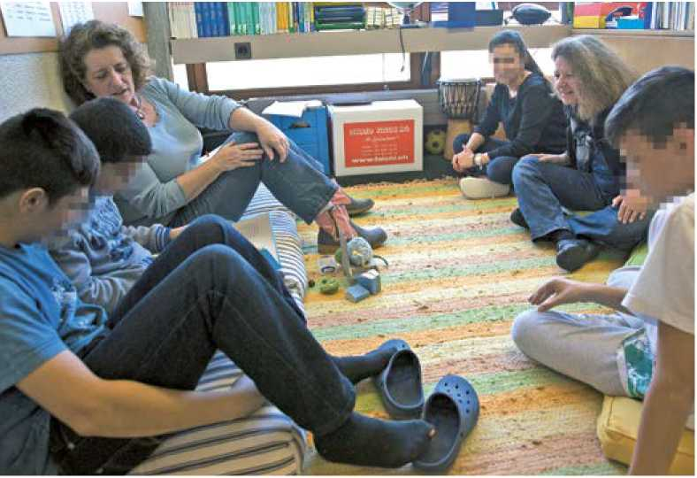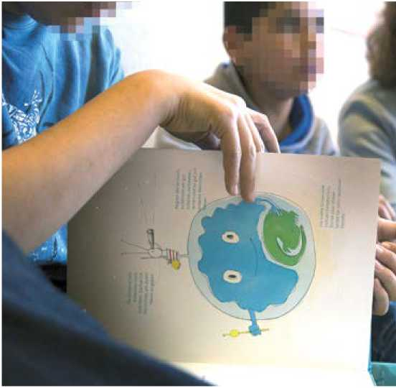Chez les gens qui ont vécu la guerre et la fuite, cette partie du cerveau autrement si utile pour gérer les dangers se laisse entraîner à des réactions inappropriées. Le cerveau reptilien ne connaît que trois possibilités d'action: le combat, la fuite ou la paralysie. Si un enfant traumatisé refuse par exemple une tâche, c'est que le cerveau reptilien lui a dicté qu'il vautmieux se bloquer plutôt que courir, soi-disant, à un nouvel échec. C'est bien que les enseignants sachent qu'il s'agit là de fonctionnements céré­braux organiques et que l'enfant peut difficile­ment réagir autrement.

Mariam, Samir, Eneas et Mirko* s'installent confortablement sur des coussins dans un coin accueillant de la classe. Ils ont trouvé leur «lieu sûr». Photos: OSAR / B. Konrad

Les enfants s'identifient immédiatement à Lily, Omid et Ben. «Cette identification rend certaines choses possibles et facilite le travail», se réjouit la maîtresse Ina Kretzer.

Dans le livre, les trois enfants qui erraient dans la forêt sombre sont tombés dans un trou profond qui débouche sur un endroit chaud et lumineux - un lieu sûr. La gentille Annelene leur raconte l'histoire du lézard, de l'antenne, de la clochette et de la raison devant une tasse de thé et des biscuits. Les enfants s'identifient immédiatement à Lily, Omid et Ben. «Je suis comme Lily. Parfois je me fâche autant qu'elle, quand tout le monde n'arrête pas de me déranger à la maison», déclare Mariam en désignant dans le livre la fille au regard noir. «Je suis aussi nerveux et agité qu'Omid et j'ai de la peine à dormir», reconnaît Samir. Reste encore Ben qui, dans le livre, se sent triste, découragé et perdu. Ina Kretzer interroge délicatement les frères qui hochent la tête d'un air gêné. La gêne, gardienne de la dignité, est une émotion clé pour les personnes traumatisées: «Se libérer de la honte est un élément central de la pédagogie du trau­matisme. Quand la honte disparaît, la raison peut reprendre les commandes. C'est un changement qui passe par l'éducation», explique Marianne Herzog. Ses connaissances sont très demandées. La responsable pédagogique les transmet dans des cours adaptés aux groupes cibles. «Un enseignant doit savoir que des phrases comme <je te l'ai déjà dit x fois> provoquent de la honte et entravent le changement de comportement.»

Outils intérieurs

«Cette identification avec les enfants du livre m'a surprise. Ça rend certaines choses possibles et facilite le travail», se réjouit la maîtresse. Elle donne une sonnette à Mariam alias Lily, un bonnet à Samir alias Omid, et les deux Bens, Eneas et Mirko, reçoivent des lunettes roses en carton. «Quand le lézard sonne à la porte, je lui dis que je ne veux pas de visite aujourd'hui», explique Mariam. «Alors, je ne me mets plus autant en colère.» Eneas pose les lunettes roses sur son nez, rigole et les passe à son frère. «Tu vois le monde plus en couleurs?», demande Ina Kretzer. «La prochaine fois que tu vois tout en noir, mets ces lunettes.» Samir tire sa casquette sur son visage et dit «Dormir». La maîtresse hoche la tête en signe d'approbation. «Exac­tement Samir, sous cette casquette, tu es en sécurité, tu peux dormir tranquille.»

La leçon de la semaine «sentir et penser» est passée en un éclair. Les élèves prennent genti­ment congé et se précipitent dehors, comme tous les enfants de leur âge.

«Cette leçon doit leur donner le bagage né­cessaire pour identifier leurs propres ressources et les renforcer. Ce livre m'y aide énormément», déclare Ina Kretzer. «La question de savoir combien de résistance psychique, de résilience comme on dit, est présente chez la personne traumatisée est plus centrale pour la perspective d'avenir que les motifs du traumatisme.»

*nom modifié

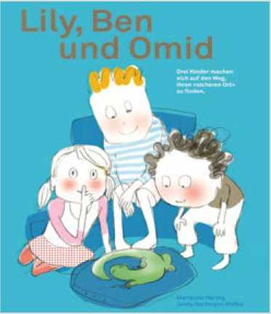

**Lily, Ben und Omid**

Herzog, M. & Hartmann Wittke J. (2015).

Lily, Ben und Omid. Top Support GmbH. Oberhof Le livre «Lily, Ben und Omid» peut être commandé en librairie ou directement auprès de l'auteure via le site: [http://www.marianneherzog.com/lily-ben-und- omid-1/buch-bestellen/](http://www.marianneherzog.com/lily-ben-und-omid-1/buch-bestellen/)

Une série de leçons et une chanson peuvent en outre être téléchargées.

À partir de juin 2016, le livre sera aussi disponible en anglais, en arabe, en suédois et en roumain.

Vidéo sur le thème de la psychoéducation: <https://youtu.be/1N9L26gJTbI>

«Maintenant, c'est le lézard - notre cerveau reptilien - qui prend les commandes à la place de la raison», déclare la maîtresse. «Chez moi aussi, c'est des fois comme ça que ça se passe, pas vrai?», commente Samir.

La question de savoir combien de résistance psychique, de résilience comme on dit, est présente chez la personne traumatisée est plus centrale pour la perspective d'avenir que les motifs du traumatisme.

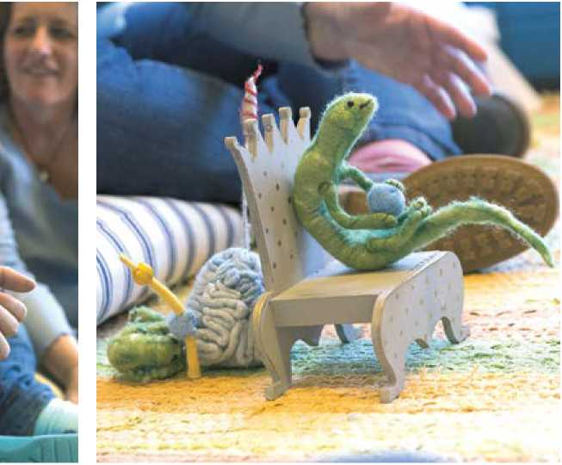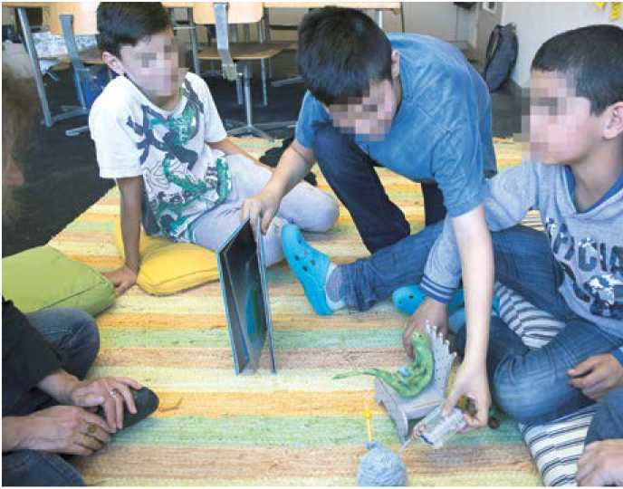

**Accents de l'OSAR: Journées du réfugié / Together2016**

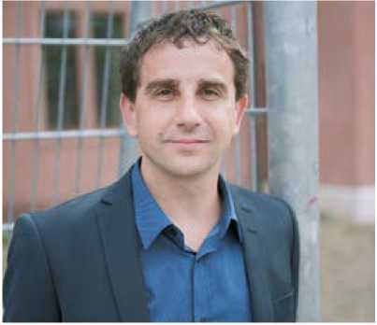

**La force de la diversité**

Au cours des mois suivants, la campagne Together2016 pour les journées du réfugié, sera portée par la Swiss Football League SFL. Avec les clubs profes­sionnels suisses, elle thématise le pouvoir d'intégration du football. Dans le courant de l'automne, les clubs s'engagent pendant une semaine dans diffé­rents projets de rencontre entre passionnés de football - au-delà des fron­tières linguistiques et culturelles. *Interview: Barbara Graf Mousa, SFH-Redaktorin*

Thomas Gander est responsable depuis février 2015 du Secteur Prévention et Responsabilité Sociale de l'Entreprise (RSE) à la Swiss Foot­ball League SFL. La rédaction de Planète Exil a discuté avec lui.

**Thomas Gander, pourquoi la SFL s'engage-t-elle en faveur des Journées du réfugié 2016?**

Dans le football professionnel suisse, des joueurs de plus de cinquante Nations disputent chaque semaine des matches de championnat dans nos stades. Ces joueurs sont des modèles auxquels s'identifient les jeunes fans de foot­ball et même les adultes. À la SFL, 360 matches par saison sont suivis par plus de 2 millions de visiteuses et de visiteurs. La SFL aimerait utiliser cette forte présence du football dans la société pour assumer son rôle de modèle dans la ques­tion de l'intégration et pour imprimer un élan au-delà de l'enceinte du stade.

**Qu'est-ce que le football peut nous apprendre?**

Un match de football intéressant et couronné de succès nécessite une équipe qui profite d'une composition habile. Une équipe tire en partie sa force de la diversité. L'exclusion l'affaiblit. Il y a souvent des conflits à gérer et à résoudre. Si l'équipe réussit à gagner un match grâce à une bonne cohésion, c'est une performance pour cha­cun des joueurs. Le football reflète la diversité de la société: dans les 1394 clubs de football suisses au niveau amateur, au moins 40 % des membres sont issus de la migration. Les expériences positives qu'on peut vivre en tant qu'équipe en relevant les défis liés à la diversité des langues et des cultures ne diffèrent pas véritablement chez les professionnels et chez les amateurs.

**Quel pouvoir a le football dans notre société?**

Le football est un acteur important de la politique sociale. En Suisse, il a par exemple anticipé l'intégration sociale des groupes de migrants: dans les années 1950 et 1960, c'étaient les Italiens et les Espagnols, plus tard les réfugiés des Balkans et des pays africains. Sans eux et surtout sans leurs enfants qui ont grandi ici, les clubs de football suisses ne pourraient pas fournir les performances actuelles.

**L'intégration est donc une réalité vécue depuis longtemps au sein des clubs de football?**

Dans les clubs, les projets d'intégration ne sont souvent pas perçus comme un engagement supplémentaire, parce qu'ils sont déjà vécuscomme une évidence, sans qu'il faille le recom­mander explicitement. Le pouvoir d'intégration du football est une question d'attitude inté­rieure, de sorte qu'il n'y a pas besoin de prescrip­tions de la part de la SFL.

**Qu'est-ce que la Swiss Football League attend de la campagne Together2016?**

Le lien avec les quatre organisations qui participent au projet est très précieux. Le HCR, le SEM, l'OSAR et la SFL ont des contextes ins­titutionnels différents, mais tous sont des joueurs importants dans le contexte de l'intégration. Par l'engagement des clubs de la SFL, nous voulons rendre le pouvoir d'intégration du football encore plus visible. La décision de participer cet automne relève du libre arbitre de nos clubs. Mais je peux d'ores et déjà vous dire que la moitié des clubs des deux plus hautes ligues de professionnels se sont déclarés prêts à soutenir la semaine thématique.

**Swiss Football League: <http://www.sfl.ch/fr/>**

**Thomas Gander, Prévention et Responsabilité sociale de l'entreprise à la SFL (RSE(CRS): <http://bit.ly/1YjHNtW>**

**Étude et publication du prof. Dr. Thomas Beschorner, Management und Verantwortung vor und nach den 90 Minuten: Okonomisches und gesellschaftliches Handeln im Profi-Fufiball. HSG St. Gallen. Weimar 2015: <https://www.alexandria.unisg.ch/238336/>**

**Together2016: Intégration sur le terrain de football et dans les gradins**

Avec la campagne Together 2016, la Swiss Foot­ball League SFL, l'Organisation suisse d'aide aux réfugiés OSAR, le Haut commissariat des Nations Unies pour les réfugiés HCR et le Secré­tariat d'État aux migrations SEM s'engagent ensemble pour que les réfugiés reconnus et les titulaires d'une admission provisoire puissent prendre part à la vie professionnelle et sociétale en Suisse.

<https://www.together2016.ch/fr/>

| [www.osar.cn](http://www.osar.cn)

Imp re ssum

Éditeur: Organisation suisse d'aide aux réfugiés OSAR, Weyermannsstrasse 10, Case postale, 3001 Berne, Tél. 031 370 75 75

E-mail: [info@osar.ch](mailto:info@osar.ch), Internet: [www.osar.ch](http://www.osar.ch)

**CCP Don: 10-10000-5**



Cette certification garantit un emploi consciencieux de votre don.

Le «Planète Exil» paraî t quatre fois par an.

Tirage: 1500 exemplaires

Abonnement annuel: CHF 20.-

Rédaction: Barbara Graf Mousa (bg/responable), Miriam Behrens, Julia-Salome Richter, Adrian Schuster Traductions: Sabine Dormond, Montreux;

Mise en page: Bernd Konrad, Berne

Impression: Rub Media AG, Wabern/Berne

Fabriqué à partir de 100% de papier recyclé